|  |  |  |
| --- | --- | --- |
|  | **Carátula para entrega de prácticas** | |
| Facultad de Ingeniería | | Laboratorio de docencia |

Laboratorios de computación

salas A y B

|  |  |
| --- | --- |
| *Profesor:* | ING. Claudia Rodríguez Espino |
| *Asignatura:* | Fundamentos de programación |
| *Grupo:* | 04 |
| *No de Práctica(s):* | 08 |
| *Integrante(s):* | Cortes Piña karol Ignacio |
| *No. de Equipo de cómputo empleado:* | 06 |
| *No. de Lista o Brigada:* | 07 |
| *Semestre:* | 2019/2 |
| *Fecha de entrega:* | 5 de abril de 2019 |
| *Observaciones:* |  |
|  |  |

CALIFICACIÓN: __________

Práctica de estudio 08: Estructuras de selección

**Objetivo:**

Elaborar programas en lenguaje C que incluyan las estructuras de selección if, if-else, switch y ternaria (o condicional) para la resolución de problemas básicos.

**Actividades.**

La práctica dio inicio mostrando las estructuras de control condicionales siendo el if, if-else, la estructura de control selectiva switch-case, de enumeración y selectiva condicional (ternario), mostrando la sintaxis de cada una de ellas junto con ejemplos de las aplicaciones que se tienen.

Para la elaboración de esta práctica se usó Xcode

**Actividad 1:** Resolver las ecuaciones dependiendo el valor dado de x<2, x>2, x=2 usando el operador ternario.

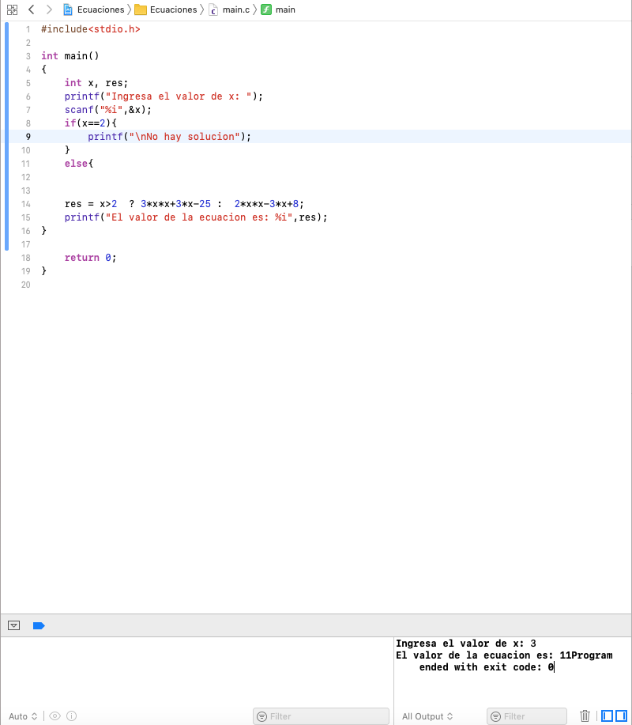

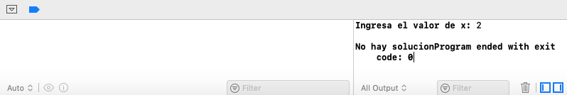

**Actividad 2:** Realizar un menú mostrado en clase que contenga las opciones: altas, bajas, cambios y salida usando la estructura de control selectiva switch-case.

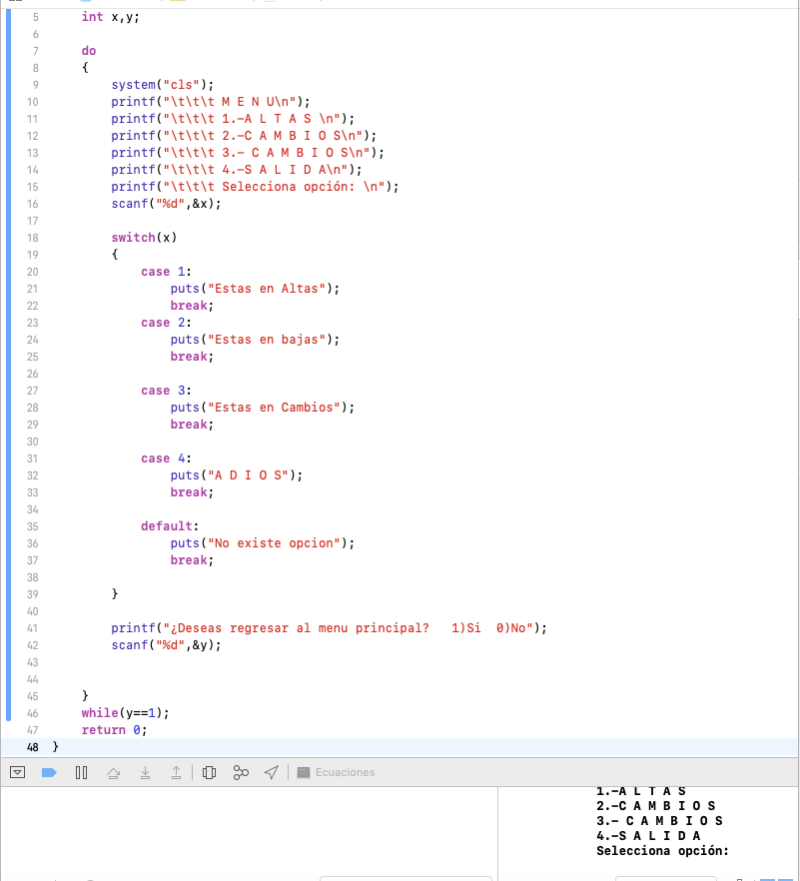

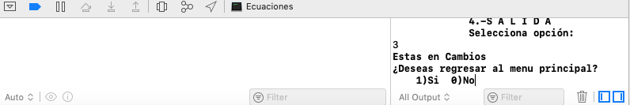

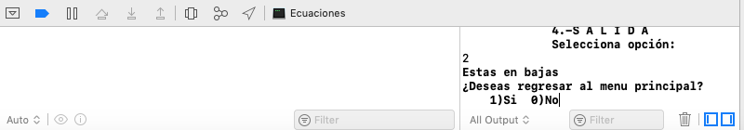

**Actividad 3:** Variable de tipo enumeración donde se puede elegir una opción de un menú a partir de un entero ingresado.

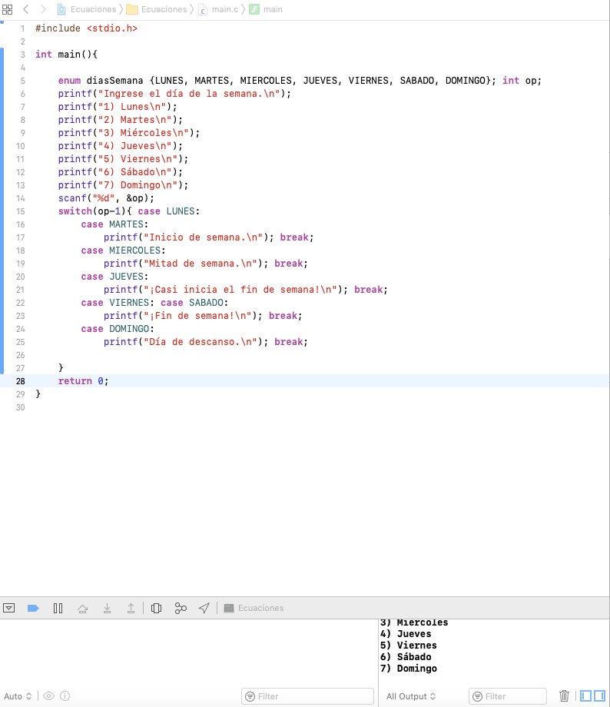

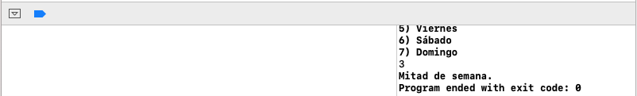

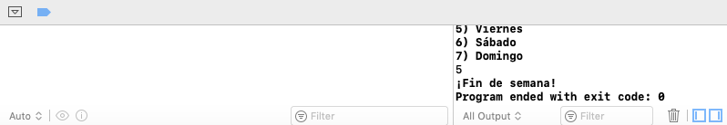

**Actividad 4:** Aplicando la estructura de control selectiva condicional se realizará un programa se calculará el siguiente error matemático:

E = |a – b|

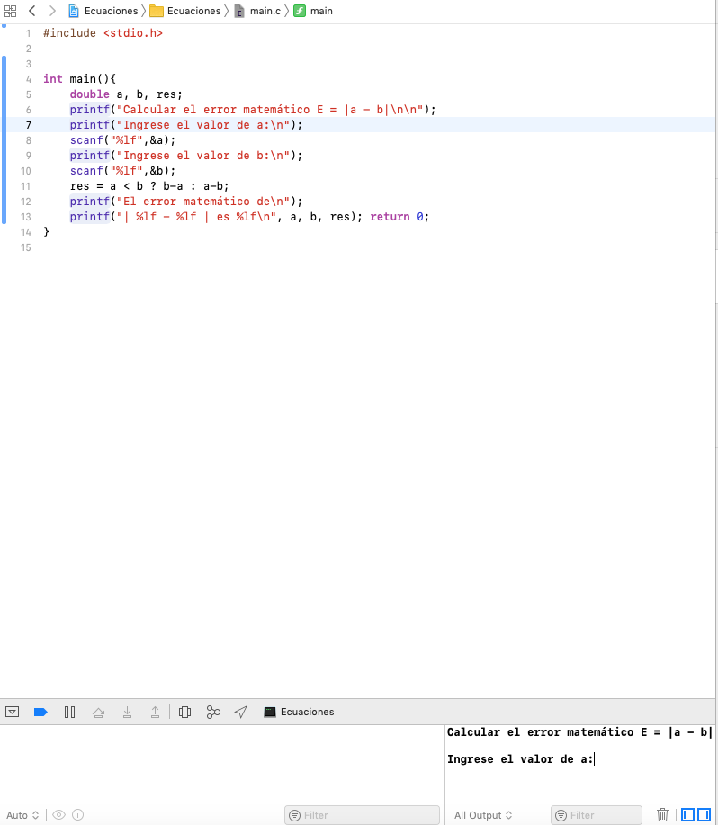

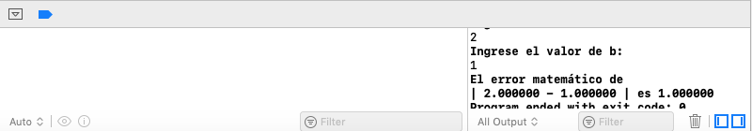

Conclusiones.

La práctica desarrollada nos mostró las diferentes estructuras condicionales, de enumeración, selectivas y de tipo ternario para poder aplicarlas a la diferente resolución de problemas planteados usando el lenguaje C. Al utilizarlas se pudo facilitar el programa que se desarrolló o realizarlo de forma más eficiente.